УЧЕБНАЯ МОТИВАЦИЯ ШКОЛЬНИКОВ:
ПРОБЛЕМЫ И ПУТИ РЕШЕНИЯ
В.О. Данилова

Цель исследования – определить особенности формирования учебной мотивации школьников. В статье выявлены педагогические методы, способствующие повышению мотивации у школьников. Раскрыта сущность управленческой деятельности учителя в совокупности ее принципов и форм работы. Научная новизна исследования заключается в разработке методического материала для проведения уроков истории. В результате выделен и изучен один метод изложения и закрепления материала – кроссенс, который направлен на формирование учебной мотивации школьников.
Ключевые слова: мотив, мотивация, кроссенс.

В современном мире исход любого дела во многом зависит от мотивации человека на его результат. Чем она выше, тем лучше получится итог. Мотивы учебной деятельности различные. А что же такое «мотив и «мотивация»? В чем их различие?
Мотив–это «искусственно созданное желание», некое побуждение к действию.
Мотивация – это процесс стимулирования какого-либо(отдельного человека или группы людей) к деятельности, направленной на достижение цели.
Таким образом, напрашивается вывод, что «мотив» и «мотивация» считаются элементами психологии, но при этом мотив выступает составляющей мотивации.
В настоящий момент, когда дети имеют безграничный допуск к информационным ресурсам, хорошо знают и понимают свои права, появляется проблема их мотивации на учебную деятельность.
В основной и средней школах данная проблема увеличивается еще и за счет смены приоритетов у подрастающих школьников. Приоритетнее у них становится социальное утверждение среди ровесников.
Для формирования и поддержания мотивации учащихся необходимы различные методы подачи учебного материала:
- интересная подача изучаемого материала;
- возможность его самостоятельного изучения и представления учениками в разных формах;
- установление доброжелательного контакта между учителем и учащимися.
Разумеется, у каждого человека есть воспоминания о преподавателе, к которому он не хотел идти на урок. Поводом для этого могло быть и непонравившееся высказывание преподавателя в адрес ученика, и однообразное изложение изучаемого материала, так же неготовность преподавателя считаться с мнением ученика. Исходя из этого, у ученика снижается мотивация, и соответственно появляется нежелание работать на уроке. В результате получаем нежелательный исход, как для ученика, так и для учителя. Нежелание договориться и действовать сообща напоминает басню И.А. Крылова «Лебедь, рак и щука».
Чтобы этого не произошло, нужно следовать народной мудрости «нужно не только слушать, но и слышать». Чтобы стало легче управлять мотивами учащихся в их деятельности, их, прежде всего, нужно научиться понимать. У каждого ученика мотивы разные, кто-то хочет хорошо учиться для получения престижной профессии; кто-то чтобы не огорчать родителей плохими отметками; кто-то же, напротив, относится к учебе с равнодушием. С помощью создания комфортной психологической обстановки на уроке важно постараться привлечь к учебной деятельности всех учащихся.
Если все же возникает снижение мотивации ученика к изучению учебного материала, важно найти причины случившегося и постараться свести их к минимуму.
«Проблемы становления личности исходит из проблемы становления общественных, духовных оснований поведения индивида» так в своих трудах утверждает Л.И. Божович [1]. Следовательно, вопрос формирования мотивации тесно связан не только с учебной деятельностью, но и со всей жизнью человека. Для того чтобы учащиеся не испытывали страха по достижению конкретной цели, их необходимо обучить и направить на правильное формирование мотивации.
Одно из самых важных аспектов правильного формирования учебной мотивации это доброжелательные отношения между учителем и учеником, а так же между учениками. Не допустимы невежливые высказывания, как со стороны учителя, так и со стороны других учащихся. Именно в такой обстановке обучающееся чувствуют себя уверено и настроены на плодотворную работу. Но так же бывают ситуации, когда кто-то из обучающихся разговаривает на уроке, в таком случае стоит остановить урок.
Происходит, так скажем, «театральная пауза», дети не понимают в чем проблема и это порождает их выявлять причины самостоятельно. В результате они находят нарушителя порядка и делают ему замечание.
Помимо создания благоприятной обстановки в классе к важному компоненту так же относится изложение преподаваемого материала. Ухудшить мотивацию ученика, провести монотонный, томительный, однообразный урок. Поэтому использование различных методов работы с материалом это основа успешного формирования мотивации и повышенный уровень знаний предмета. Я в своей работе часто использую метод кроссенс.
Кроссенс это ассоциативная головоломка нового поколения, соединяющая в себе лучшие качества, сразу нескольких интеллектуальных развлечений: головоломки, загадки и ребусы. Само слово «кроссенс» в переводе с английского обозначает «пересечение смыслов» и придумано по аналогии со словом «кроссворд». Авторами кроссенса являются Сергей Федин – писатель, педагог и Владимир Бусленко – художник и философ, разработавшие в 2002 году свою первую работу, которая была опубликована в научном журнале «Наука и жизнь». Рассмотрим, как устроен кроссенс: создается ассоциативная цепочка в поле из девяти квадратов, в них зашифрованы ассоциации, каждая картинка непосредственно связана с предыдущей, а вот центральная картинка объединяет по смыслу сразу несколько. Задача состоит в том, чтобы разгадать (объяснить) кроссенс, и составить рассказ по взаимосвязанным изображениям. В случае, когда изображения не очень понятны, можно дать текстовую подсказку, к примеру, кто или что изображено на картинке. Так же, иногда я упрощаю задание, ставлю задачу найти связи между картинками и придумать имя кроссенсу.
Проблема, с которой часто сталкиваются авторы кроссенсов, - это трактовка изображений, которые могут быть не очень понятны. В таком случае можно дать текстовую подсказку – кто или что изображено на каждой картинке, а задание - найти связи между соседними изображениями или дать название кроссенсу. Читать кроссенс нужно сверху вниз и слева направо, далее двигаться только вперед и заканчивать на центральном пятом квадрате. Получается цепочка завернутая «улиткой», начинать можно как с впервой, так и с любой узнаваемой картинки.
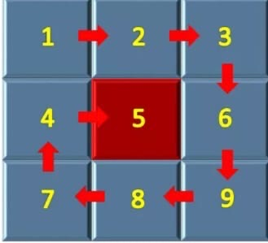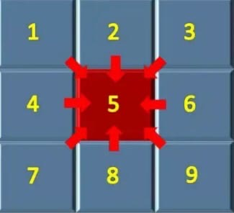
Рис. 1

Кроссенс позволяет «оживить» историю образами – портретами исторических деятелей, произведениями искусства, изображениями предметов материальной культуры, сюжетными картинами современников.
В качестве примера я разработала исторический кроссенс по теме «Эпоха дворцовых переворотов».
Главная задача данного кроссенса, определить тему и найти связи между картинками.
1 | 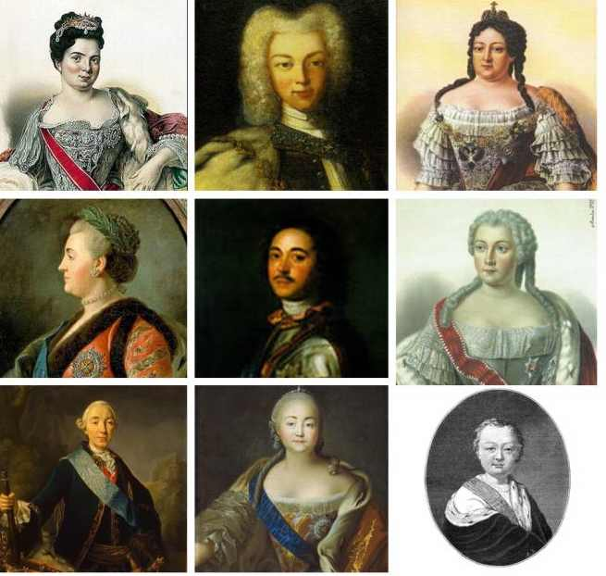
2
3
4
5
6
7
8
9
Рис.2

Главное не забыть важное правило называя правителей по очереди с верхней левой картинки по часовой стрелке – Екатерина I, Петр II, Анна Иоанновна, Анна Леопольдовна, Иван IV, Елизавета Петровна, Петр III, Екатерина II. Как мы видим, Петр I у нас в середине, ведь он способствовал началу этой эпохи. Можно и усложнить задачу, добавить к каждому престолонаследнику маленький рассказ.
Важно, при разработке кроссенса соблюдать последовательность действий:
- Определить тему, выявить общую идею;
- Кроссенс состоит из 9 элементов, следовательно, выделить 9 картинок, имеющих отношение к теме;
- Выявить связь между элементами кроссенса, определяющую последовательность;
- В середине (5-й квадрат) у нас главная тематическая картинка, сконцентрировать смысл необходимо в ней;
- Обозначить особенность каждого элемента;
- Подбор иллюстраций соответствующих теме;
- Заменить прямые образы и ассоциации косвенными, символическими;
- Попробовать усложнять задания.
Для более удобного создания кроссенса, первым я заполняю каждый квадрат описанием, а позже заменяю иллюстрациями.
Поскольку в этом задании велика роль субъективного восприятия образов и изображений, то возможны свои варианты связей, при условии, что ученик обоснует свою версию.
В процессе освоения этого метода, я изучила труды многих педагогов по данной теме: учителей истории Афониной В.Ю.,Комчук О.А.,и др.
С помощью образцов кроссенсов этих педагогов, и методических рекомендаций я составила кроссенсы по истории для проведения на своих уроках.
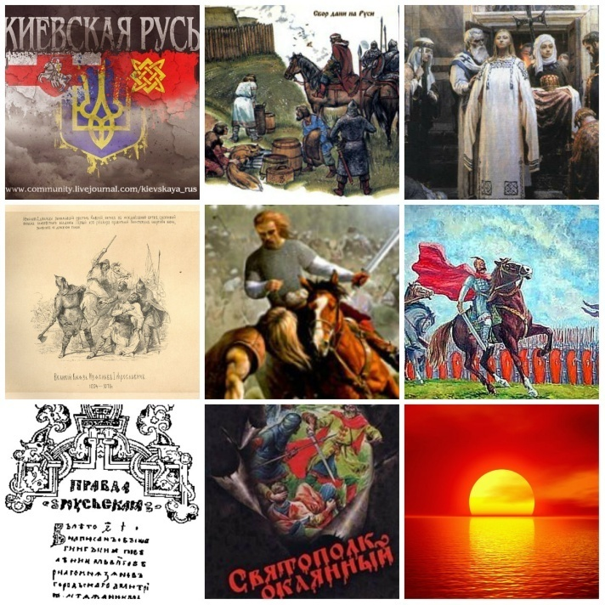
Рис. 3. Кроссенс по теме «Первые князья Древнерусского государства»

Данная разработка подходит для учеников 6 класса. Учащиеся, смотря на кроссенс должны определить темы иллюстраций, составить небольшой рассказ про каждого из них и определить тему. Начинаем с левой верхней картинки по часовой стрелке (как «улитка»)- Олег самый первый из князей, кто начал править Древнерусским государством после того, как варяги появились на Днепре. На картинке обозначена подсказка «Киевская Русь» что говорит о том, что он покорил князей в Аскольда и Дира в 882 году, которые правили в Киеве. Потом Олег сделал Киев, таким образом, и зародилась Киевская Русь. Далее идет Игорь Рюрикович, последователь Олега, он продолжал расширять Древнерусское государство. На картинке мы так же видим подсказку, новшество, которое организовал Игорь – сбор дани с древлян (полюдье). Ольга – первая княгиня женщина, жена покойного Игоря, она стала первой христианкой, крещенной в Константинополе в 957 году под чужим именем Елена. Святослав Игоревич – сын Ольги, был отважным полководцем, подчинил хазарскую столицу и еще несколько городов в 965 году. Владимир «Красное Солнышко», иллюстрация вызывает косвенные ассоциации. Он сумел не только расширить пределы Руси, но и укрепить ее как могущественное государство. Святополк Окаянный, один из сыновей Владимира, после смерти отца овладел сразу Киевом и решил распрощаться со своими братьями. Ярослав Мудрый – после изгнания Святополка и смерти Мстислава стал единым правителем земли русской. Ему же принадлежит заслуга издания первого свода юридических обычаев «Русская правда». Изяслав – старший сын Ярослава Мудрого – после смерти отца занял киевский престол, но после неудачного похода на половцев его прогнали киевляне. И самый главный в кроссенсе (5-й квадрат) Рюрик. Родоначальник династии Рюриковичей, первый русский князь. Летописные источники утверждают, что Рюрик был призван из варяжских земель новгородскими гражданами на княжение вместе с братьями – Синеусом и Трувором в 862 году. После смерти братьев правил всеми новгородскими землями. Перед смертью передал власть своему родственнику Олегу.
Использовать кроссенс можно в нескольких вариантах работы: проверка домашнего задания, как этап мотивации, изучение нового материала, этап закрепления, рефлексия, домашнее задание.
В последнее время в заданиях Всероссийских проверочных работ по истории, большая часть заданий направлена на иллюстрации, где нужно определить портреты исторических деятелей или исторические события. Считаю, что метод кроссенса отлично тренирует учеников по данным заданиям.
Кроссенс, созданный учеником, отражает глубину понимания учеником заданной темы, способствует развитию логического и образного мышления, повышает мотивацию и развивает творческие способности.
Организация групповой или парной работы с кроссенсами одноклассников поможет ребятам увидеть тему или проблему с другой стороны, с другой позиции. Стремясь отразить своё видение, ученики ищут интересный дополнительный материал, проявляют нестандартное мышление и повышают уровень собственной эрудиции. Как любое творческое задание, кроссенсы повышают инициативность, креативность и развивают воображение. Возможно, применять и метапредметные кроссенсы. Можно дать один и тот же кроссенс, чтобы ребята объяснили его с точки зрения истории, обществознания, права и экономики (я использую именно на этих предметах, так как преподаю эти предметы). Но на самом деле, какой простор для творчества учителей! Ведь много образов в истории перекликается и с физикой, биологией, МХК и даже с иностранными языками! Созданные однажды такие кроссенсы могут быть применимы не раз с различными целями. И создавать их одно удовольствие, ведь любое метапредметное понятие приводит в самые неожиданные места и раскрывает новые грани понимания привычных вещей.
Таким образом, практика показывает, что воплощение идей сотрудничества и сотворчества учителя и учащихся, самообразования и самоконтроля пробуждает познавательную активность ребят, ведет к результативному обучению.
Таким образом, можно сделать вывод, что система современного образования ведёт к смене приоритетов в деятельности учителя: не научить, а создать условия для самостоятельного творческого поиска ученика.
Хочу обратить внимание на игровые технологиям обучения. С детьми постарше можно использовать исторические рассказы, комиксы. То есть к предложенным иллюстрациям дети придумывают рассказ.
Дети младшего возраста с удовольствием составляют Smart-карты, прописываю в ней основные тезисы темы урока.
Несомненно все эти методы работы с материалом требуют больших затрат времени на их создание, но результат не заставит себя долго ждать. Творческий подход к своей работе позволит развить интерес учащихся к предмету, сделает рутинную работу более интересной. Учитель должен удивлять учащихся. Тогда его урок будет иметь успех.
Такой школьный предмет как «история» имеет много сложных и порой неизученных вопросов, на которые нет четкого ответа. Они позволяют учащимся поразмышлять, высказать свою точку зрения по данному вопросу, привести аргументы. Все эти качества также необходимы учащимся для успешной сдачи выпускных экзаменов.
Таким образом, главной задачей учителя по формированию мотивации у обучающихся является проявление собственного творческого подхода к уроку, умение выслушать и принять во внимание иную точку зрения, отличную от своей, при необходимости направить ее в «нужное русло».
К.Д.Ушинский писал: «Учение, лишенное всякого интереса и взятого только силой принуждения, убивает в ученике охоту к овладению знаниями. Приохотить ребенка к учению гораздо более достойная задача,чем приневолить.»[3]. Нужно давать им немного свободы и самостоятельности. Это подчеркнет важность каждого учащегося для учителя.

ЛИТЕРАТУРА
1. Божович Л. И. Изучение мотивации поведения детей и подростков. – М., 1972.
2. Маркова А.К. Формирование мотивации учения в школьном возрасте. - М., 1983.
3. Великий русский педагог К.Д.Ушинский // История педагогики / Н.А. Константинов, Е.Н. Медынский, М.Ф. Шабаева. – М.: Просвещение, 2002. – С.57-82.

